OPPDRAG 3; Brusboks og lufttrykk

Gruppe:
Forklaring;
Forsøk 1:
- Hold den ene enden av mellomleggs papiret opp mot
munnen å la den andre enden henge fritt.
- Blås forsiktig over matpapiret.
- Hva skjer?
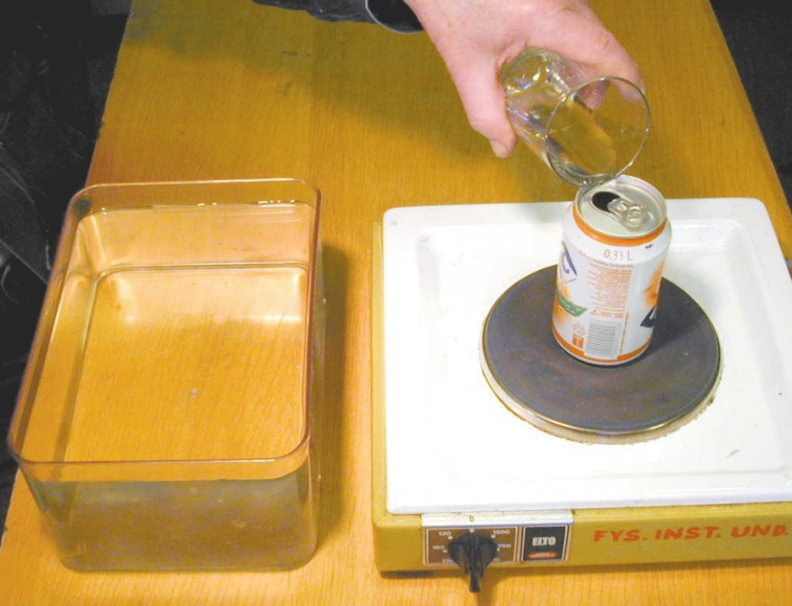
Forsøk 2:
- Hell ca. 1 cm vann i boksen
- Ta en klemme rundt boksen
- Varm boksen over gassbrenneren
- Vent til det koker og la det koke en stund
- Snu boksen fort og stikk den i
det kalde vannet
- Hva skjer?

Utstyr dere trenger;
Forsøk 1:
- Matpapir
Forsøk 2:
- Tom brusboks
2. Kaldt vann
- Bøtte
- Gassbrenner
- Klype
Gruble;
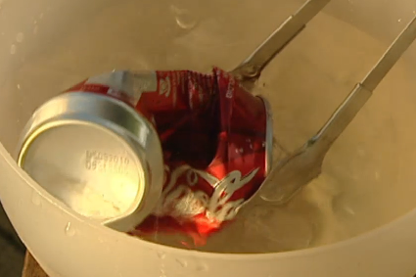
Hvor brukes dette i dagliglivet?

Hva skjer?

Hvorfor?

